Výstupy analýzy bytů ve Zlíně

- Jaká je průměrná cena bytů?
Průměrná cena bytů je 13.591,64 Kč

- Jaká je průměrná cena bytů pro každou kompozici (1+1, 2+1, atp.)? Zobrazte i na grafu.
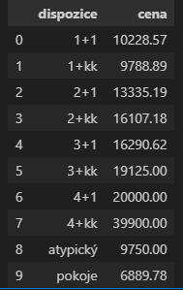

- Jaká je průměrná velikost bytu v m² pro každou dispozici?
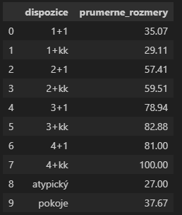

- Existuje ulice, kde je vyšší koncentrace dražších bytů?
Podle výsledků to vypadá, že vyšší koncentrace dražších bytů je v ulicích Na Honech I a Lešetín I.
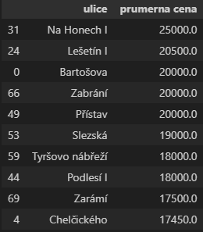
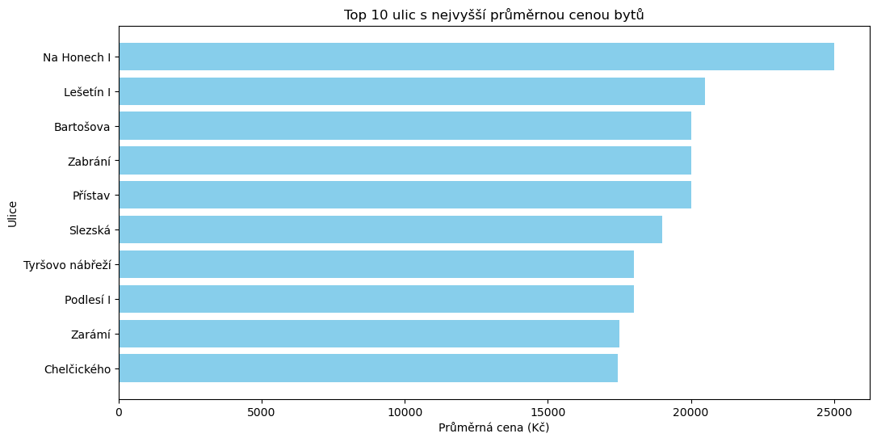

- Jaký typ kompozice je v daném městě nejčastěji inzerován? Který to je? Proč myslíte, že tomu tak je?
Z výsledků víme, že 2+kk je nejčastější dispozicí v inzerátech.

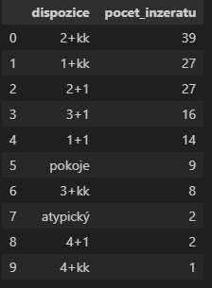
1. Populární mezi nájemníky a kupujícími
2+kk je často preferovaná velikost pro mladé páry, jednotlivce a investory (např. na pronájem).
Menší byty mají nižší celkovou cenu než větší jednotky, takže jsou dostupnější.
2. Ekonomické faktory
Výstavba 2+kk je nákladově efektivnější pro developery než větší byty.
Menší byty jsou rychleji prodejné než velké dispozice, což znamená vyšší poptávku.
3. Nabídka a poptávka v lokalitě
Pokud ve Zlíně převažují mladí lidé nebo menší domácnosti, mohlo by to vysvětlovat vysoký počet inzerátů na 2+kk.

Jak to můžeme potvrdit daty?
Můžeme se podívat na několik věcí:
1. Průměrná cena za m² pro různé dispozice – jsou 2+kk levnější na m²?
2. Průměrná velikost bytu u různých dispozic – jak velké jsou ve srovnání s ostatními?
3. Lokalita – kde se 2+kk vyskytují nejčastěji?
Možná se soustředí do určitých částí města, např. do novostaveb nebo oblastí s vysokou poptávkou.
- Existují zde inzerce bytů, které stojí více, než 20.000,-? Pokud ano, jsou v této cenové hladině inzerovány i maximálně dvoupokojové byty (2+1/2+kk)?
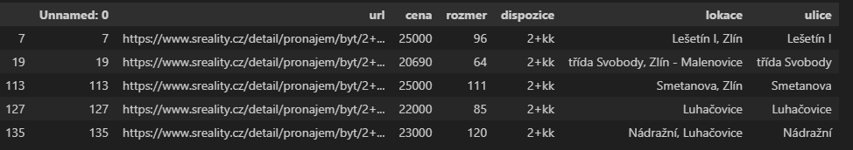
- Zjistěte minimální a maximální inzerce pro každou kompozici bytu. Která kompozice má největší rozptyl mezi minimální a maximální inzerovanou cenou?
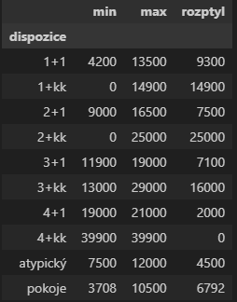
Největší rozptyl cen má dispozice 2+kk s rozptylem 25000 Kč.

